成都市金牛区人民医院·四川省人民医院金牛医院
新建发热门诊过道雨棚搭建比价采购文件
(SBBJ2021L077)

- 工程概况：
1、名 称：新建发热门诊过道雨棚搭建，预算2.8万，工期：15日内。
2、建设地址：成都市金牛区人民医院新建发热门诊过道。
二、工程要求及内容：
1、建设内容：
1.1搭建35m长×1.8m宽×3.2m高的圆弧性雨棚。
1.2搭建2个3m长×1.8m宽×3.2m高的圆弧性雨棚
- 工程量清单：
序号 | 项目名称 | 项目特征 | 单位 | 数量 | 备注
1 | 预埋件 | 1、预埋件：250mm×250mm×10mm镀锌钢板  2、含膨胀螺栓  3、预埋件用于雨棚立柱 | 块 | 26
2 | 矩管柱 | 1、柱规格：80mm×80mm×3mm  2、单根雨棚立柱2.6m | m | 68
3 | 矩管梁 | 1、梁规格：40×40×2  2、镀锌矩管 | m | 170
4 | 矩管梁 | 1、梁规格：20×20×1  2、材质：镀锌矩管 | m | 461
5 | FRP防腐瓦 | 1、规格：860型FRP防腐瓦，做弧形雨棚。含自攻钉和打胶。  2、厚度：1.5mm  3、颜色：按照甲方要求 | ㎡ | 105
6 | 护栏 | 1、规格：60×60×2镀锌矩管  2、护栏详附图  3、靠河一侧增加护栏，防止路人掉下去。 | m | 46
7 | 护栏 | 1、规格：40*40*2镀锌矩管  2、护栏详附图  3、靠河一侧增加护栏，防止路人掉下去。 | m | 35
合计 |  | 含税、相关配件、人工、安装、运输、建渣清运等
3、平面图
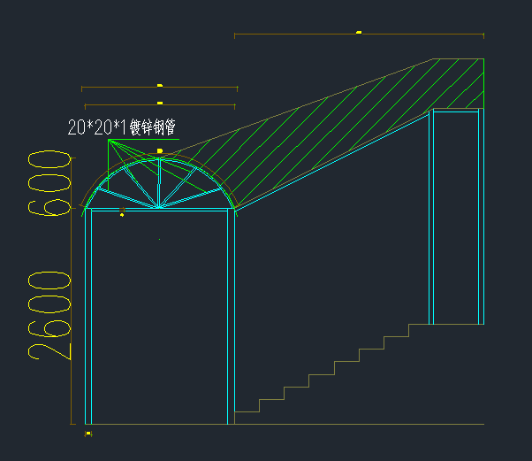
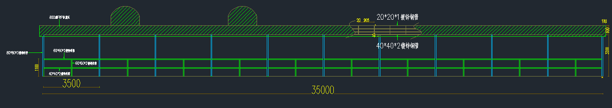
三、资格条件：
1、具有独立承担民事责任的能力。
2、具有良好的商业信誉和健全的财务会计制度。
3、具有履行合同所必须的设备和专业技术能力。
4、具有依法缴纳税收和社会保障资金的良好记录。
5、参加本次政府采购活动前三年内，在经营活动中没有重大违法记录。
6、法律、行政法规规定的其他条件。
7、本项目不接受联合体。
四、商务要求：
- 若需实地考察，费用自理。
- 供应商提供的设备及材料必须是原厂生产的、全新的、未使用过的正
品，并完全符合国家质量标准。
- 供应商施工作业必需符合国家及行业相关规范，施工中的一切风险包
括安全责任事故由供应商承担。
4、付款方式：验收合格签订验收合格报告后十五个工作日内付合同总金额的97%，验收合格满一年无质量问题十五个工作日内支付剩余3%。付款前乙方需向甲方提供全额合法含税发票。
若你公司有意参与本次比价活动，并完全同意我院上述商务要求，请将比价资料一式三份(正本一份、副本两份）加盖公章密封后于2021年12月21日至12月23日工作日（上午9:00-11:30，下午2:30-5:00）交到我院招标采购办公室（资料概不退回，请见谅），并对所提供证件及材料的真实性、合法性、有效性承担法律责任。
五、资料排列顺序
1. 报价表
序号 | 项目名称 | 工程内容 | 单价（元） | 总价（元） | 质保期 | 备注
1
2
合 计 含税、设计、人工、安装、差旅、运输等
- 比价公司证照及简介
- 资格要求证明材料或承诺
- 商务要求应答承诺
- 参加公司法人对代表人的委托书（法人参加的不需要）及法人身份证复印
件、被委托人的身份证复印件（加盖公司公章）。
- 工程响应表（含比价文件二，偏离说明：响应、正偏、负偏）。
序号 | 比价文件要求 | 响应产品技术参数 | 偏离说明
- 施工方案
- 类似业绩
- 其他相关资料
六、成交原则：综合比较价格、施工方案、完成时限、类似业绩、质保期等因素确定供应商。
七、评议结果通知时间：另行通知。
八、评议地点：成都市金牛区人民医院。

联系人：刘老师 姚老师
电 话：028-62606914

成都市金牛区人民医院招标采购办公室
二○二一年十二月二十一日

